**Web-Banaani**  
**Tuotantokäsikirjoitus**

Ala-Korte Laura

Ojanen Noora

Salonen Maria

Sarre Samu

Web-projekti 1

TTMS0200

**Sisältö**

1 Introsivu 3

Painikkeet 3

Animaatio 3

Efektit 3

Tiedostot 3

2 Etusivu 4

Painikkeet 4

Animaatio 4

Efektit 4

Tiedostot 4

3 Projektiryhmän esittely –sivu 5

Painikkeet 5

Efektit 5

Tiedostot 6

4 Videoesittely 6

Painikkeet 6

Äänet 6

Tiedostot 6

5 Roskien lajittelupeli 7

Peli 7

Info-näyttö 8

Loppunäyttö 9

**Äänet** 9

6 Tiskauspeli 9

Äänet 10

Animaatio 10

Efektit 10

Tiedostot 10

Äänet 11

Animaatio 12

Efektit 12

Tiedostot 12

Äänet 13

Animaatio 13

Efektit 13

Tiedostot 13

7 Hedelmäpeli 14

Alkunäyttö 14

Peli 15

Loppunäyttö 16

# Introsivu

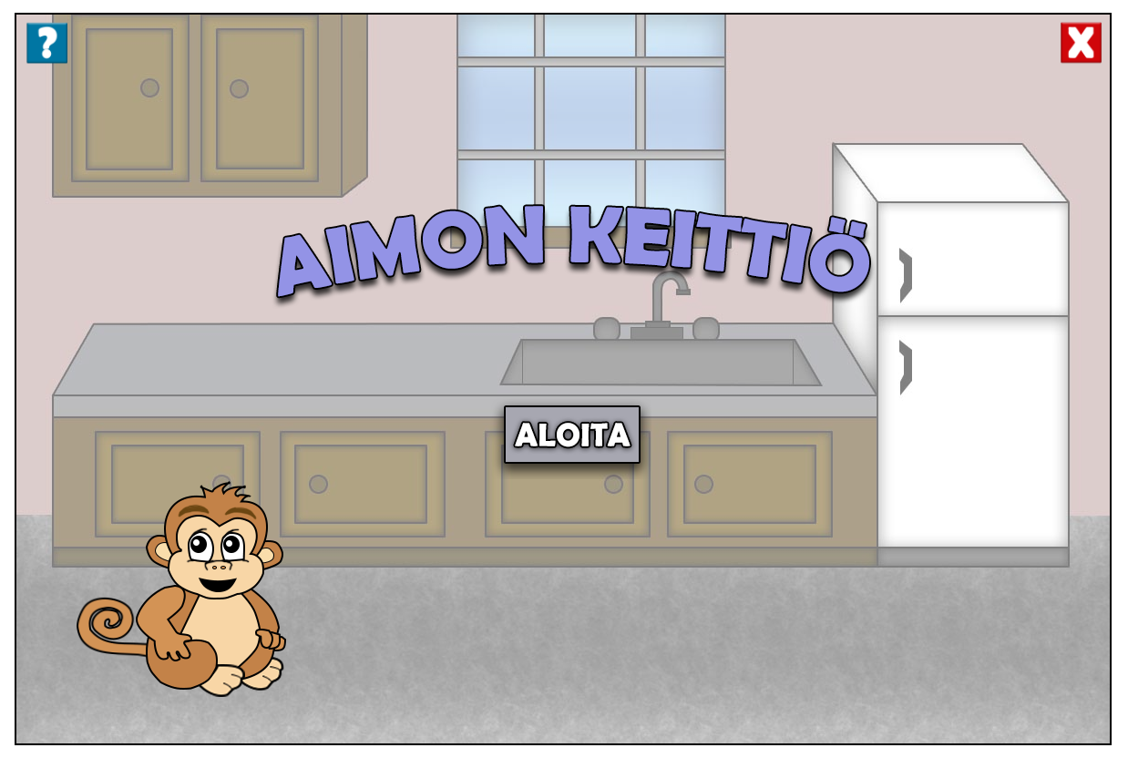

## Painikkeet

* Info -painike
* Poistumis -painike
* Aloita -painike

## Animaatio

* Apinan hännän heilutus

## Efektit

* Painikkeet zoomautuvat kun hiiri osuu kohdalle

## Tiedostot

* Info: info.png
* Poistu: stop.png
* "Aimon keittiö" -otsikko: otsikko.png
* Aloita -painike: aloita.png
* Tausta: AimonKeittiö.jpg
* Apina: aaapina.png
* Häntä: hanta.png

# Etusivu

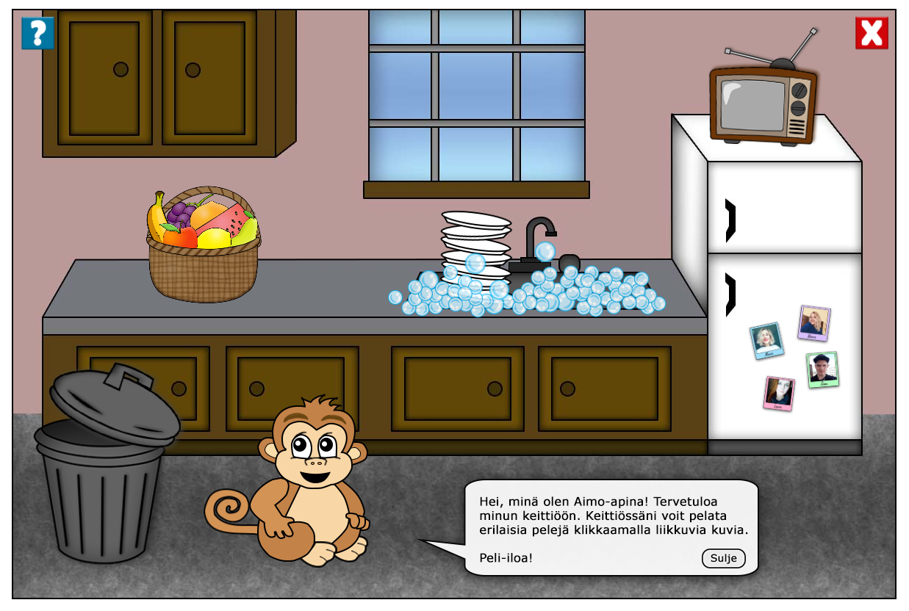

## Painikkeet

* Info -painike
* Poistumis -painike
* Aloita -painike
* Sulje -painike
* Roskis –painike -> roskienlajittelupeli
* Hedelmäkori -painike -> hedelmäpeli
* Kuplat –painike -> tiskauspeli
* Tv –painike -> esittelyvideo
* Jääkaapin polaroid -painike -> tekijöiden esittely

## Animaatio

* Apinan hännän heilutus

## Efektit

* Pelien painikkeet tekevät pientä liikettä
* Painikkeet zoomautuvat kun hiiri osuu kohdalle

## Tiedostot

* Info: info.png
* Poistu: stop.png
* Tausta: AimonKeittiö.jpg
* Apina: aaapina.png
* Häntä: hanta.png
* Roskis: Roskis.png
* Hedelmäkori: hedelmakori.png
* Kuplat: Kuplat.png
* Lautaset: lautaset.png
* Polaroid -kuvat: Polaroid.png
* Televisio: TV.png
* Puhekupla: puhekupla.png
* Sulje -painike: sulje.png

# Projektiryhmän esittely –sivu

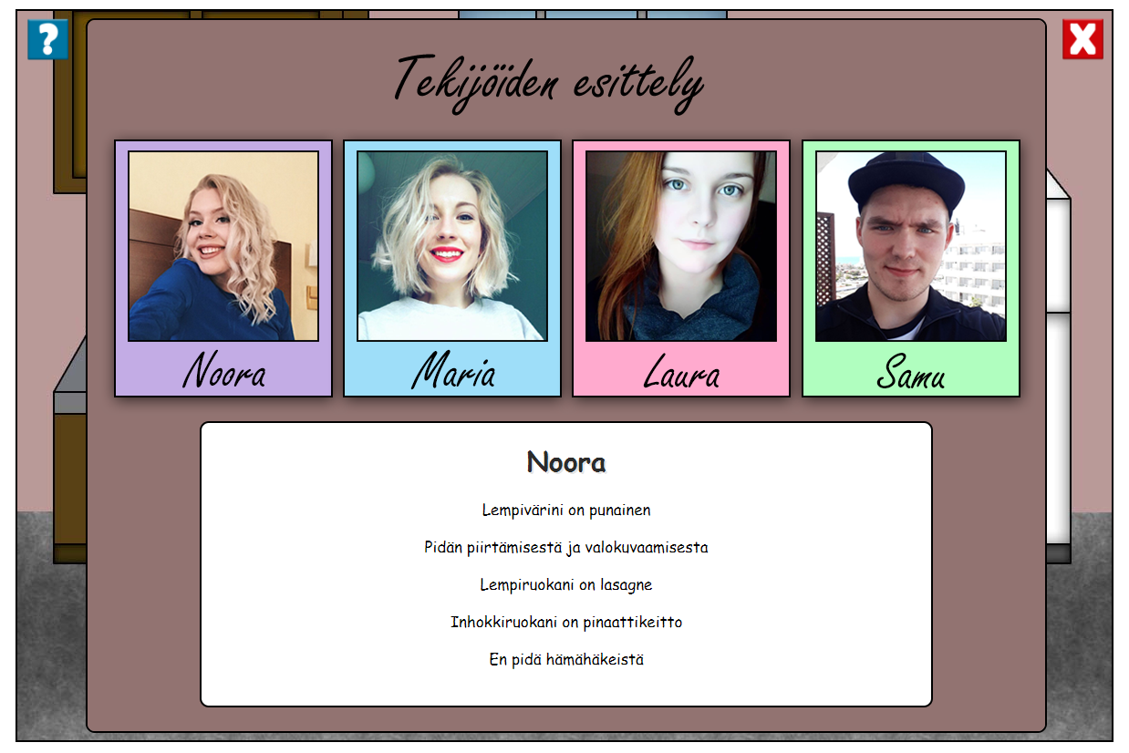

## Painikkeet

* Info -painike
* Poistumis -painike
* Polaroid –painikkeet

## Efektit

* Polaroid –kuvat ja muut painikkeet zoomautuvat osoitettaessa hiirellä

## Tiedostot

* Info: info.png
* Poistu: stop.png
* Tausta: AimonKeittiö.jpg
* Otsikko: TekijöidenEsittely.png
* Noora -polaroid: PolaroidNoora.png
* Maria -polaroid: PolaroidMaria.png
* Laura -polaroid: PolaroidLaura.png
* Samu -polaroid: PolaroidSamu.png
* Ruskea tausta: EsittelyBack.png

# Videoesittely

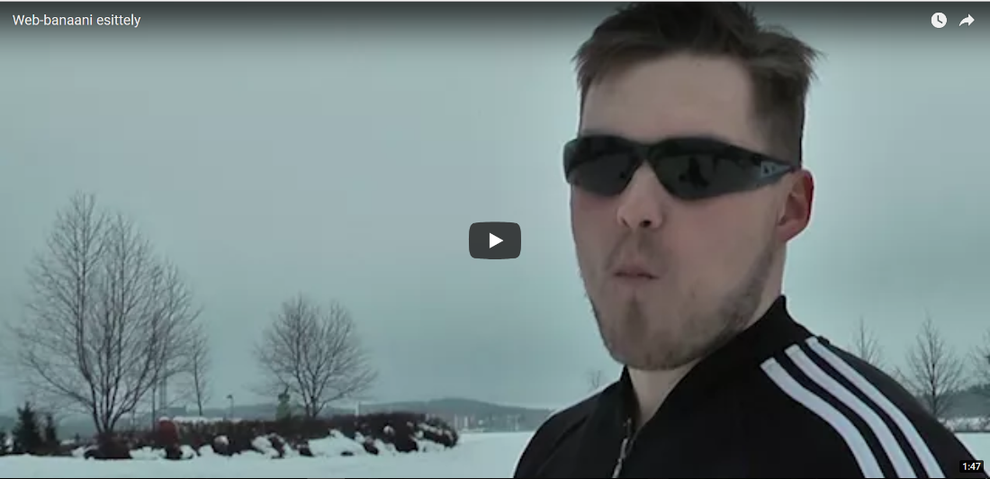

## Painikkeet

* Youtuben omat painikkeet (enable tila)

## Äänet

* Taustamusiikki: Kill Bill (Soundtrack)

## Tiedostot

* Video: esittely.mp4

# Roskien lajittelupeli

## Peli

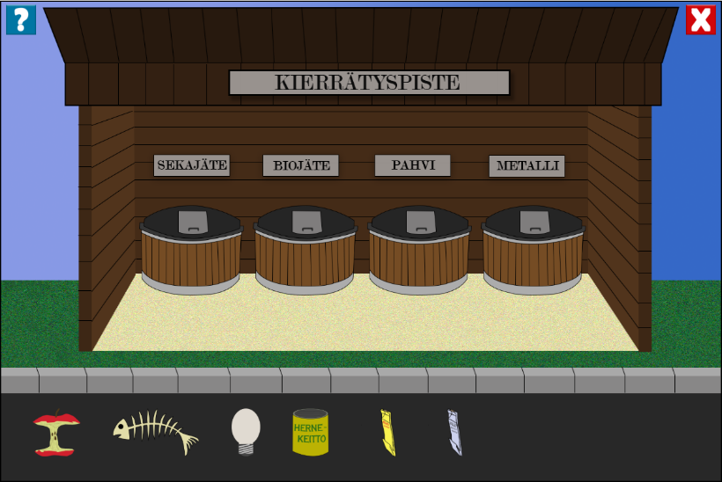

**Painikkeet**

* Info-painike mistä saa ohjeita pelin pelaamiseen
* Poistumispainike mistä pääsee sovelluksen etusivulle

**Äänet**

* Roskiksen ääni kun laittaa oikean roskan oikeaan roskikseen

**Animaatio**

* Roskapöntön avautuminen ja sulkeutuminen vietäessä oikea roska roskiksen päälle
* Jos laittaa väärän roskiksen kohdalle roska palautuu lähtöpaikkaan

**Efektit**

* Napit kasvavat kun vie hiiren päälle
* Kursori vaihtuu kädeksi kun voi painaa tai ottaa kiinni
* Info-painikkeesta aukeaa ohjeruutu ja ohjeet tulee audiona

**Tiedostot**

* Grafiikka:
  + Taustakuva: katos.png
  + Roskikset (4kpl): luukkukiinni.png
  + Roskis kun oikea roska kohdalla: luukkuauki.png
  + Roskat: omena.png, ruoto.png, lamppu.png, hernari.png, juissi.png ja maitua.png
* Audio:
  + Roskiksen ääni: oikein.mp3

## Info-näyttö

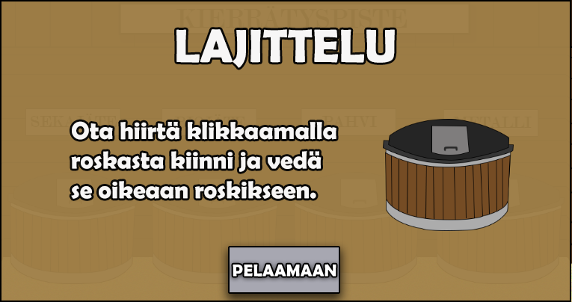

**Painikkeet**

* Pelaamaan-painike, avaa pelin
* Sivu on toisen sivun päällä eli pystyy painaa myös poistumispainiketta etusivulle

**Äänet**

* Ohjeet tulee myöskin puhuttuna

**Efektit**

* Pelaamaan-painike kasvaa isommaksi kun vie hiiren päälle
* Kursori vaihtuu kädeksi napin päällä

**Tiedostot**

* Grafiikka:
  + Otsikko: lajittelu.png
  + Teksti: ohje.png (tekstit myös kuvina niin saimme photoshopin avulla saman fontin kaikille kätevästi)
  + Roskis: luukkukiinni.png
  + Painike: pelille.png
* Audio:
  + Ohjeet: roskisohjeet.mp3

## Loppunäyttö

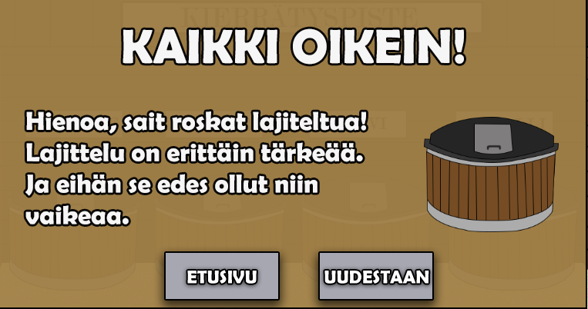

**Painikkeet**

* Etusivu-painike: Pelin päätyttyä pääsee etusivulle
* Uudestaan-painike: Koska peli on niin mahtava sitä voi pelata myöskin heti uudestaan

## **Äänet**

* Voitto-ääni: Riemukas torvien töräytys onnistumisen johdosta

**Efektit**

* Painikkeet kasvavat vähän isommaksi kun vie kursorin kohdalle
* Kursori muuttuu kädeksi painikkeiden kohdalla

**Tiedostot**

* Grafiikka:
  + Otsikko: oikein.png
  + Teksti: hienoa.png
  + Roskis: luukkukiinni.png
  + Painikkeet: etusivu.png ja uudestaan.png
* Audio:
  + Voittotörähdys: tadaa.mp3

# Tiskauspeli

**Aloitusnäyttö**

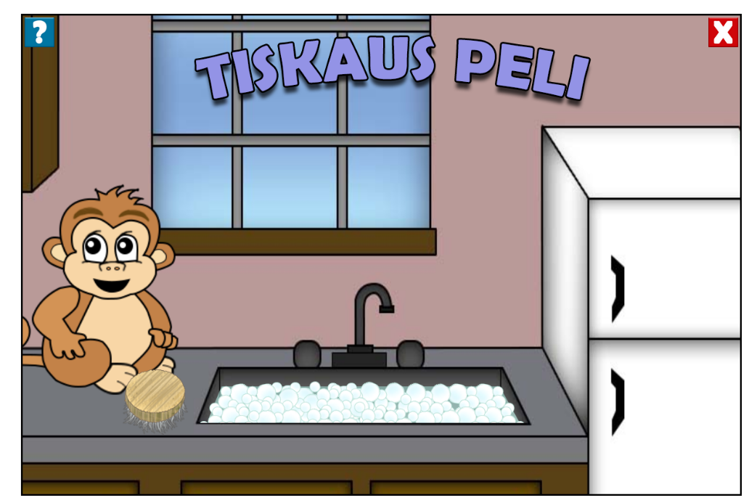

Painikkeet

* Poistumis näppäin
* Infonäppäin
* Painamalla tiskiharjaa peli varsinaisesti alkaa

## Äänet

* Hahmolla aloitus spiikki
* Kun painaa info nappia tulee ohje, että pitää klikata tiskiharjaa ensin

## Animaatio

* Hahmon suunliike: apinaanimaatio.gif
* Pelin nimen animointi
* Tiskialtaan veden nouseminen
* Tiskiharjan ilmestyminen

## Efektit

* Painaessa tiskiharjaa hiiren kursori katoaa ja tiskiharja seuraa hiiren liikettä
* Kursori vaihtuu kun vie kohdistimen info ja poistu kuvakkeiden päälle kädeksi
  + Kun hiiri viedään kuvan kohdalle ne kasvavat vähän

## Tiedostot

* Grafiikka
  + Pelinotsikko : Tiskauspeliteksti.png
  + Tiskiharja : Tiskiharja.png
  + Tiskialtaassa oleva vesi ja kuplat : Taustakuplia.png
  + Keittiötausta : Aimonkeittiö.jpg
  + Poistumispainike : stop.png
  + Ohjeiden toisto näppäin : toisto.png
  + Apinan suunliike animaatio : apinaanimaatio.gif
  + Apina itse : Apina.png
* Audio
  + Selitetään mikä peli kyseessä ja mitä pitää tehdä, jotta peli pääsee etenemään : Intro.mp3
  + Jos toisto painiketta painaa kehottaa apina taas klikkaamaan tiskiharjaa : Klikkaa.mp3

**Peli**

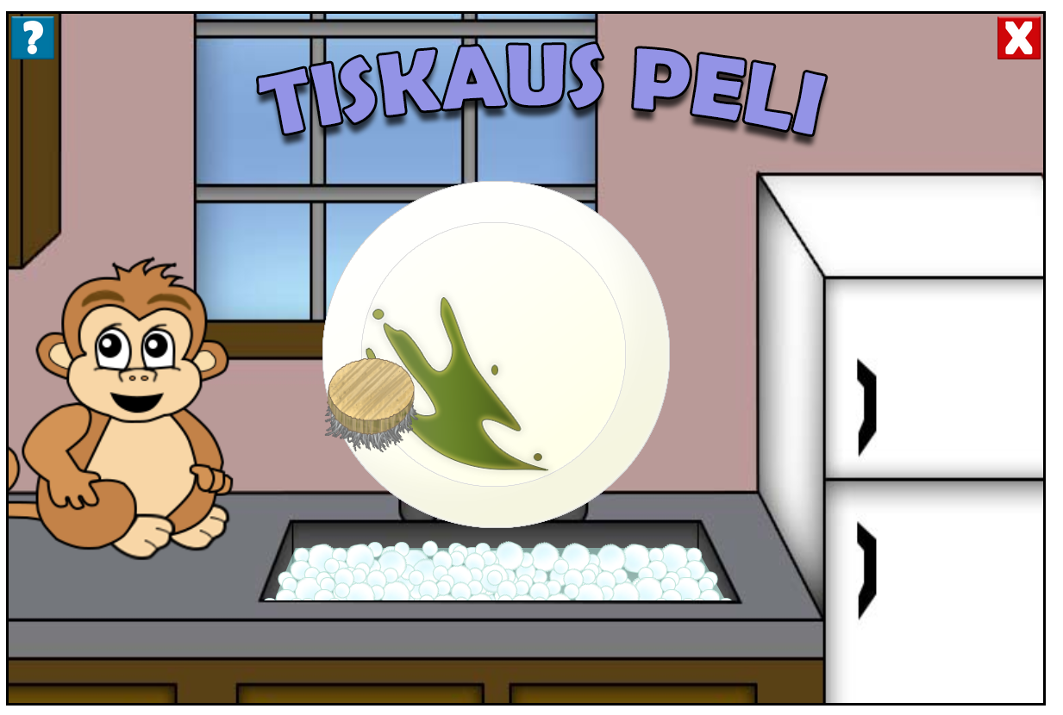

Painikkeet

* Vasen hiirennappula pohjassa + pyyhkimis liike tahran kohdalla muuttaa lika tahran opacityä eli tahra alkaa kadota
* Poistumis näppäin
* Infonäppäin

## Äänet

* Kun tiskiharjaa painettu hahmolta toinen spiikki
* Ääniefekti kun astia on tiskattu

## Animaatio

* Hahmon suunliike
* Likatahrojen häivytys
* Lautasten liike alhaalta ylös

## Efektit

* Tiskiharja seuraa hiiren liikettä
* Tahrojen häivytys
* Astian ollessa puhdas se katoaa näkyvistä ylös ja toinen tulee tilalle ''tiskialtaasta'' jos niitä on jäljellä
  + Jos astioita ei ole siirrytään pelin lopetukseen
* Kursori vaihtuu kun vie kohdistimen info ja poistu kuvakkeiden päälle kädeksi
  + Kun hiiri viedään kuvan kohdalle ne kasvavat vähän

## Tiedostot

* Grafiikka
  + Pelin otsikko : Tiskauspeliteksti.png
  + Astiat : Lautanen.png, Lautanen2.png, Lautanen3.png, Muki.png ja Muki2.png
  + Tahrat : Tahra.png, Tahra2.png, Tahra3.png, Tahra5.png ja Tahra4.png
  + Tiskiharja : Tiskiharja.png
  + Tiskialtaassa oleva vesi ja kuplat : Taustakuplia.png
  + Keittiö tausta : Aimonkeittiö.jpg
  + Poistumis painike : stop.png
  + Ohjeiden toisto painike : toisto.png
  + Apinan suuanimaatio : apinaanimaatio.gif
  + Itse apina : Apina.png
* Audio
  + Annetaan ohje, että lautaset pitää puhdistaa pyyhkimällä tämä ääniraita toistetaan myös kun painetaan ohjeiden toistopainiketta : Toinenraita.mp3
  + Toistetaan kun astia on puhdas : Oikein.mp3
  + Kun viimeinen astia on valmis tulee pelin lopetus ääni : peliLoppu01.mp3

**Lopetus**

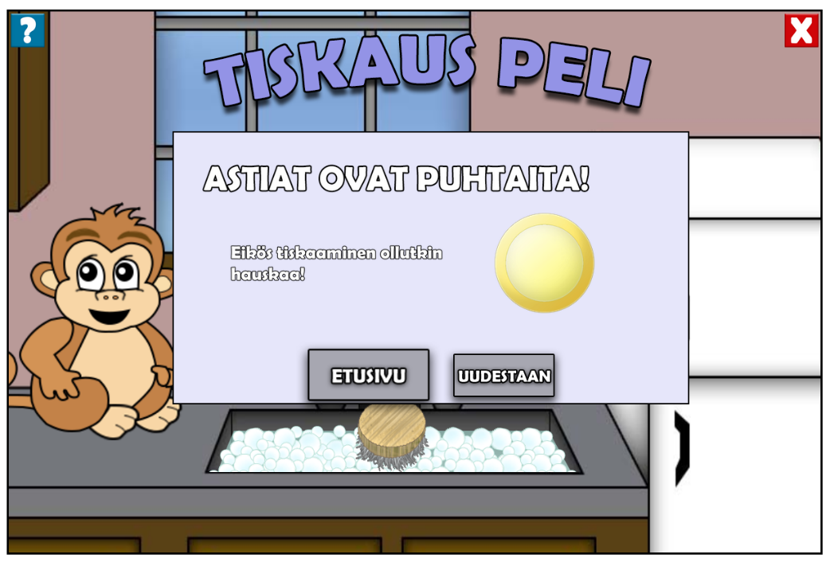

Painikkeet

* Poistumis näppäin
* Infonäppäin
* Pelaa uudestaan
* Etusivulle painike

## Äänet

* Pelin loppuessa tulee hahmon lopetus puhe

## Animaatio

* Hahmon suunliike

## Efektit

* Kursori vaihtuu kun vie kohdistimen info, poistu, etusivu ja uudestaan nappulan päälle kädeksi
  + Kun hiiri viedään kuvan kohdalle ne kasvavat vähän

## Tiedostot

* Grafiikka
  + Pelinotsikko : Tiskauspeliteksti.png
  + Lautanen : Lautanen.png
  + Tiskiharja : Tiskiharja.png
  + Tiskialtaan kuplat ja vedet: Taustakuplia.png
  + Keittiötausta : Aimonkeittiö.jpg
  + Poistumispainike : stop.png
  + Toistopainike : toisto.png
  + Apinan suunliikkumisanimaatio : apinaanimaatio.gif
  + Apina : Apina.png
  + Pelaa uudestaan painike : uudestaan.png
  + ''Astiat ovat puhtaita!'' teksti : Lopputeksti.png
  + ''Eikö tiskaaminen ollutkin hauskaa'' teksti : Loppuotsikko.png
  + Mene etusivulle painike : etusivu.png
* Audio
  + Kerrotaan, että peli loppui : Loppu.mp3

# Hedelmäpeli

Alkunäyttö

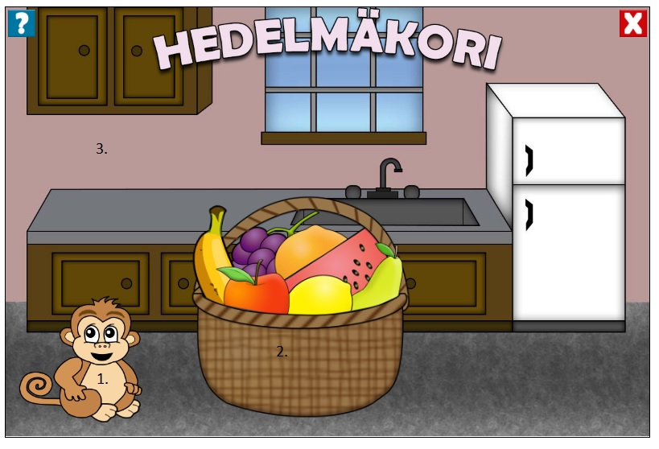

**Painikkeet**

* Info-painike näytön vasemmassa yläkulmassa
* Poistu-painike näytön oikeassa yläkulmassa vie sovelluksen etusivulle

**Animaatio**

* Hedelmäkori kasvaa ja liikkuu tiskipöydältä peliruudun etualalle.

**Efektit**

* Info- ja poistu-painikkeet kasvavat 1.05-kertaisiksi ja niille tulee valkoinen varjo, kun kursorin vie niiden päälle.
* Info-painiketta painamalla kuulee pelin ohjeet.

**Tiedostot**

* Grafiikka
  + Taustakuva (3.): AimonKeittio.jpg
  + Apina (1.): apina.png
  + Info-painike: info.png
  + Poistu-painike: stop.png
  + Hedelmäkori (2.): hedelmakori.png
* Audio
  + info.mp3

Peli

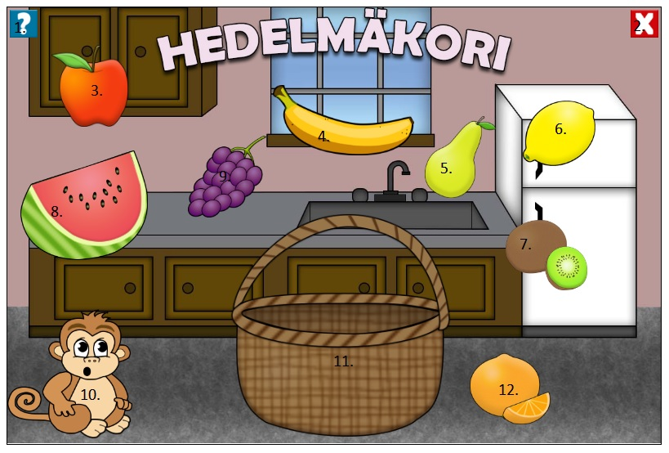

**Painikkeet**

* Info-painike näytön vasemmassa yläkulmassa
* Poistu-painike näytön oikeassa yläkulmassa vie sovelluksen etusivulle
* Hedelmiä voi liikuttaa hiirellä vetämällä

**Äänet**

* Hedelmien liikkeen loputtua tulee info, jossa kerrotaan mitä pelissä on tarkoitus tehdä (info.mp3).
* Ohjeen jälkeen kuuluu vihje mikä hedelmä tulee viedä koriin.
* Oikean hedelmän osuessa koriin kuuluu ääniefekti (oikein.mp3) ja annetaan seuraava vihje.
* Väärän hedelmän osuessa koriin kuuluu ääniefekti (vaarin.mp3) ja vihje toistetaan.

**Animaatio**

* Hedelmäkorin kuva vaihdetaan alkuanimaation jälkeen erillisiksi kuviksi korista ja hedelmistä, ja hedelmät liikkuvat javascript-animaatiolla satunnaisiin kohtiin peli-ikkunassa. Hedelmien liikeanimaatio kestää 2000ms.
* Apinan ilme vaihtuu hämmästyneeseen (apina2.png) samalla kun hedelmät lähtevät liikkeelle.
* Kun oikea hedelmä osuu koriin, vaihtuu apinan ilme innostuneeksi (apina3.png) 600ms ajaksi.

**Efektit**

* Kun kursorin vie hedelmän päälle, hedelmä kasvaa 1,1-kertaiseksi.
* Oikean hedelmän osuessa koriin hedelmä häviää näkyvistä.

**Tiedostot**

* Grafiikka
  + Taustakuva: AimonKeittio.jpg
  + Apina (10.): apina2.png
  + Info-painike (1.): info.png
  + Poistu-painike (2.): stop.png
  + Tyhjä kori (11.): kori.png
  + Banaani (4.): banana.png
  + Vesimeloni (8.): meloni.png
  + Appelsiini (12.): appelsiini.png
  + Sitruuna (6.): sitruuna.png
  + Päärynä (5.): paaryna.png
  + Kiivi (7.): kiwi.png
  + Viinirypäleet (9.): rypale.png
  + Omena (3.): omena.png
* Audio
  + Info ja peliohjeet: info.mp3
  + Vihjeet:
    - banaani.mp3
    - meloni.mp3
    - appelsiini.mp3
    - paaryna.mp3
    - kiwi.mp3
    - sitruuna.mp3
    - omena.mp3
    - rypale.mp3
  + Kun oikea hedelmä menee koriin: oikein.mp3
  + Kun väärä hedelmä menee koriin: vaarin.mp3

Loppunäyttö

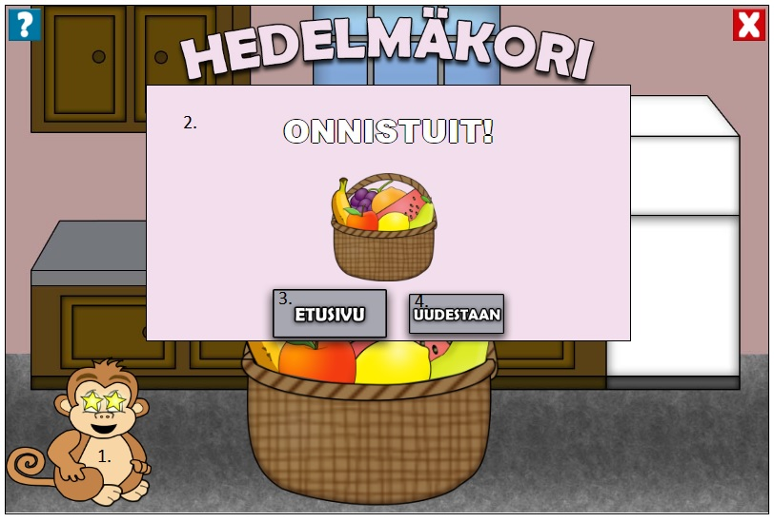

**Painikkeet**

* Info-painike näytön vasemmassa yläkulmassa
* Poistu-painike näytön oikeassa yläkulmassa vie sovelluksen etusivulle
* Etusivu-painike loppuikkunassa vie sovelluksen etusivulle
* Uudestaan-painike loppuikkunassa lataa pelin uudelleen alusta

**Äänet**

* Ääniefekti, kun kaikki hedelmät on viety koriin.

**Animaatio**

* Kun kaikki hedelmät on viety koriin, vaihdetaan kori.png:n tilalle hedelmakori.png -kuva.
* Apinan ilme muuttuu pysyvästi iloiseksi.
* Peli-ikkunan päälle ladataan loppuikkuna, joka onnittelee pelaajaa pelin voitosta ja antaa valita joko pelin uudelleen tai sovelluksen etusivun.

**Efektit**

* Etusivu- ja uudestaan –painikkeet kasvavat, kun kursorin vie niiden päälle.

**Tiedostot**

* Grafiikka
  + Taustakuva: AimonKeittio.jpg
  + Apina (1.): apina3.png
  + Info-painike: info.png
  + Poistu-painike: stop.png
  + Etusivu-painike (3.): etusivu.png
  + Uudestaan-painike (4.): uudestaan.png
  + Hedelmäkori: hedelmakori.png
* Audio
  + Pelin loppu -ääniefekti: peliLoppu.mp3